ФГБОУ ВО «Сочинский государственный университет»

Факультет Инновационных, Инженерных и Цифровых Технологий

Кафедра информационных технологий

**ОТЧЕТ**

о выполнении лабораторной работы №2

*«Разветвляющиеся алгоритмы-Python»*

по дисциплине **«Алгоритмизация и программирование»**

***Выполнил:***

студент 1 курса гр.24-ПИЦ

Нерсесян С. В.

«_*06*_»____*октября*____2024г

***Проверил:***

проф. каф. инф. тех., д.т.н.

Попов Дмитрий Иванович

«____»___________2024г

Оценка_______________

Отзыв, замечания_____________________________________________________________________________________________________________________________________________________________________________________________________________________________________________________________________________________________________________________________________________________________________________________________________________________

Сочи 2024

**ЗАДАНИЯ ДЛЯ САМОСТОЯТЕЛЬНОЙ РАБОТЫ  
ОБЩИЕ ЗАДАНИЯ**

1. Написать программу, реализующую блок-схему алгоритма в Примере 5, на рисунке 1
2. Блок-схема Пример 5



Начало



Ввод

X



Вывод

Y



Конец



0

<

Х

<

1

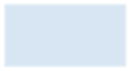

Y

=

3

*

sinX



1

<

=

Х

<

=

4



Y

=

X

*

X

*

X



Вывод

Y



Вывод

Y



Х

>

2

*

π

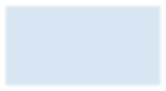

Y

=

Sqrt

(

X

)



Нет

решения

1. import math

Y = 0

x = float(input("x = "))

if x > 0 and x < 1:

Y = 3 * math.sin(x)

print(Y)

elif x >= 1 and x <= 4:

Y = x * x * x

print(Y)

elif x > 2 * 3.14:

Y = math.sqrt(x)

print(Y)

else:print("Нет решения")

1. 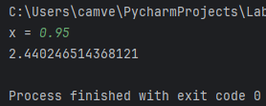  
     
   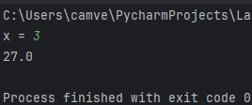  
     
   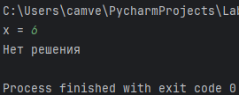  
     
   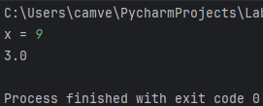
2. Текстовый калькулятор Написать программу, которая вводит два вещественных числа и далее вводит номер операции. Если номер операции 1, то выводится сумма чисел. Если номер операции 2, то выводится разность чисел. Если вводится номер операции 3, то выводится произведение чисел, если вводится номер операции 4, то выводится результат их деления. Если вводится любой другой номер операции, то программа сообщает, что таких операций нет и завершает свою работу.
3. Блок-схема Текстовый калькулятор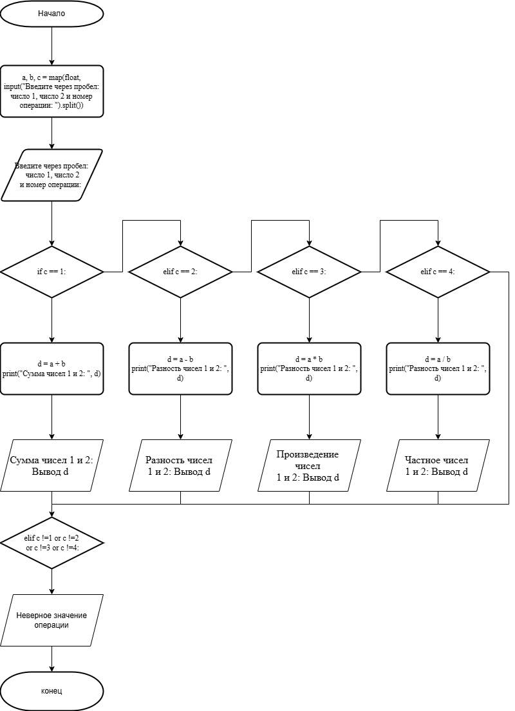
4. a, b, c = map(float, input("Введите через пробел: число 1, число 2 и номер операции: ").split())

if c == 1:

d = a + b

)

elif c == 2:

d = a - b

print("Разность чисел 1 и 2: ", d)

elif c == 3:

d = a * b

print("Произведение чисел 1 и 2: ", d)

elif c == 4:

d = a / b

print("Частное чисел 1 и 2: ", d)

elif c != 1 or c != 2 or c != 3 or c != 4:

print("Неверное значение операции")

1. Скриншоты выполнения программы

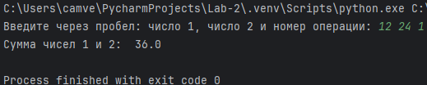  
  
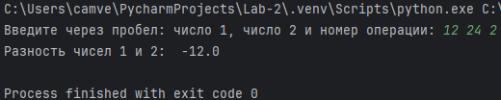  
  
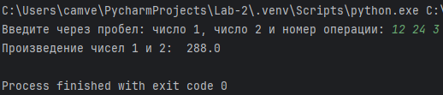  
  
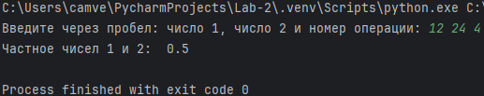

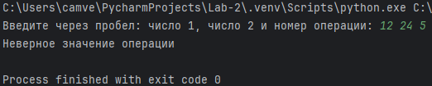

1. Квадратное уравнение  
   Написать программу для решения квадратного уравнения. Требования: вводятся три вещественных числа: a, b, c. Далее вычисляется дискриминант и в зависимости от этого программа выводит 2 корня или 1 корень, или сообщает, что корней нет. Предусмотреть все возможные варианты ввода коэффициентов a, b, c, в том числе, когда a, b и с равны нулю.
2. Блок-схема Квадратное уравнение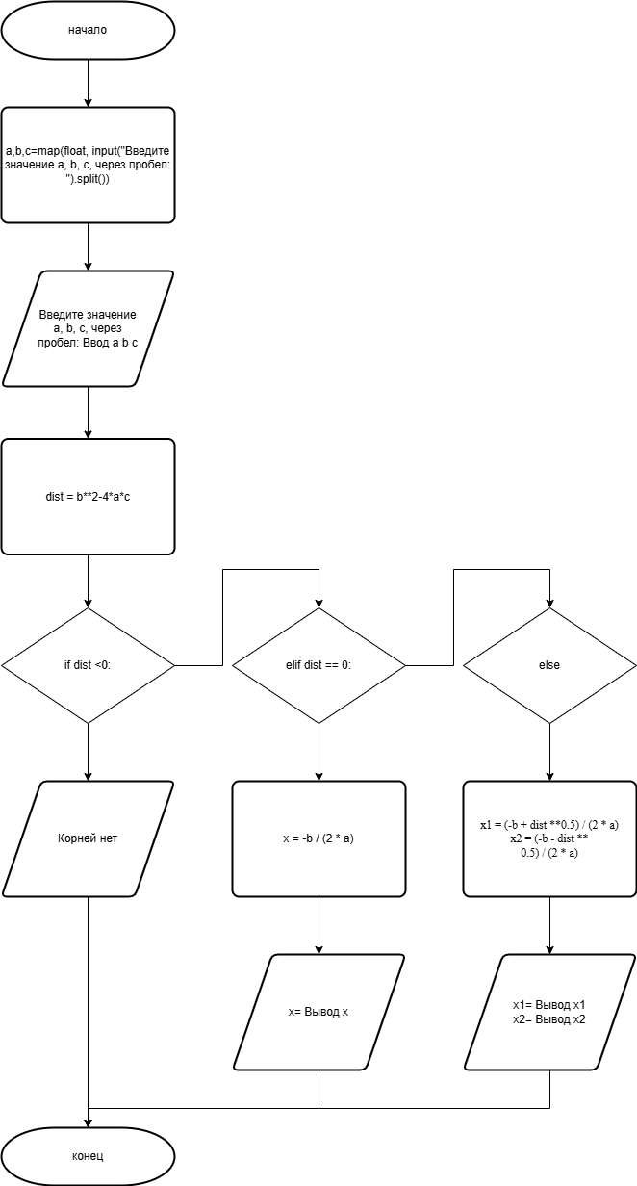
3. a,b,c=map(float, input("Введите значение a, b, c, через пробел: ").split())

dist = b**2 - 4*a*c

if dist < 0:

print("Корней нет")

elif dist == 0:

x = -b / (2 * a)

print("x= ", x)

else:

x1 = (-b + dist ** 0.5) / (2 * a)

x2 = (-b - dist ** 0.5) / (2 * a)

print("x1 = ", x1)

print("x2 = ", x2)

1. Скриншоты выполнения программы  
   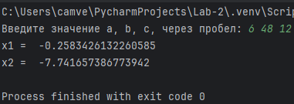  
     
   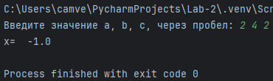  
     
   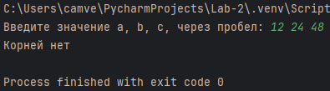
2. Определение типа треугольника   
   Введены три вещественных числа: a,b,c. Определить: смогут ли эти числа являться сторонами треугольника. Если да, то указать тип треугольника: остроугольный, тупоугольный, равносторонний, прямоугольный и/или равнобедренный в разных возможных сочетаниях. Например, «остроугольный и равнобедренный».
3. Блок-схема Определение типа треугольника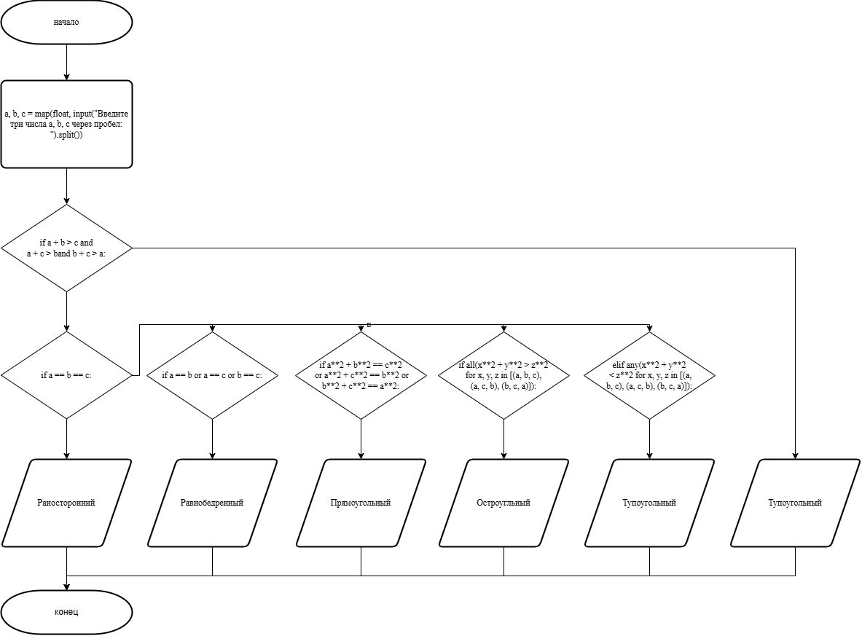
4. Код программы  
   a, b, c = map(float, input("Введите три числа a, b, c через пробел: ").split())  
   if a + b > c and a + c > b and b + c > a:  
    if a == b == c:  
    print("равносторонний")  
    else:  
    if a == b or a == c or b == c:  
    print("равнобедренный")  
    if a**2 + b**2 == c**2 or a**2 + c**2 == b**2 or b**2 + c**2 == a**2:  
    print("прямоугольный")  
    if all(x**2 + y**2 > z**2 for x, y, z in [(a, b, c), (a, c, b), (b, c, a)]):  
    print("остроугольный")  
    elif any(x**2 + y**2 < z**2 for x, y, z in [(a, b, c), (a, c, b), (b, c, a)]):  
    print("тупоугольный")  
   else:  
    print("Эти числа не могут быть сторонами треугольника")
5. Скриншоты выполнения программы  
   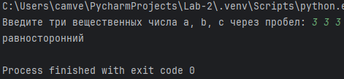  
     
   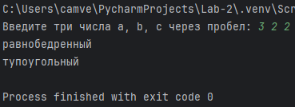  
     
   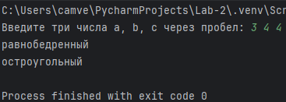  
     
   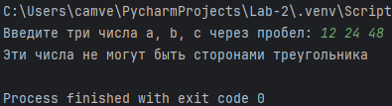
6. Попадание точки в область  
   Даны координаты точки А – (x1;y1), определить попадает ли данная точка в область на чертеже между прямыми y = x и y = – 0,8 и окружностью радиуса 1 в точке (1,0) .
7. Блок-схема Попадание точки в область  
   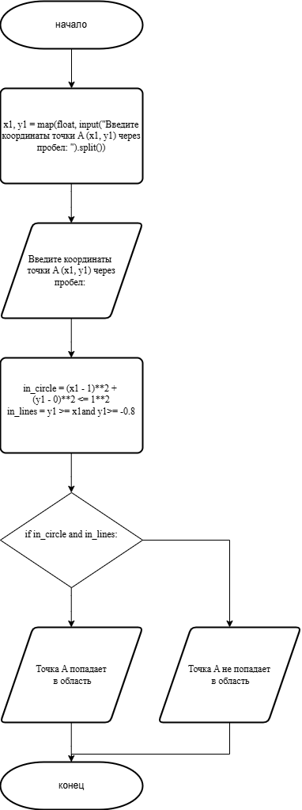
8. Код программы  
   x1, y1 = map(float, input("Введите координаты точки A (x1, y1) через пробел: ").split())  
   in_circle = (x1 - 1)**2 + (y1 - 0)**2 <= 1**2  
   in_lines = y1 >= x1 and y1 >= -0.8  
   if in_circle and in_lines:  
    print("Точка A попадает в область.")  
   else:  
    print("Точка A не попадает в область.")
9. Скриншоты выполнения программы  
   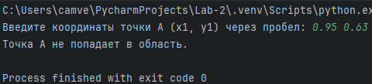  
     
   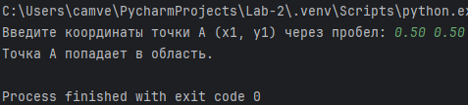

**ЗАДАНИЯ ПО ВАРИАНТАМ  
ВАРИАНТ 19**

1. Проверить: можно ли из круглой заготовки радиуса R вырезать квадратную пластинку со стороной А. Значения R и А вводятся с экрана.
2. Блок-схема к задаче 1

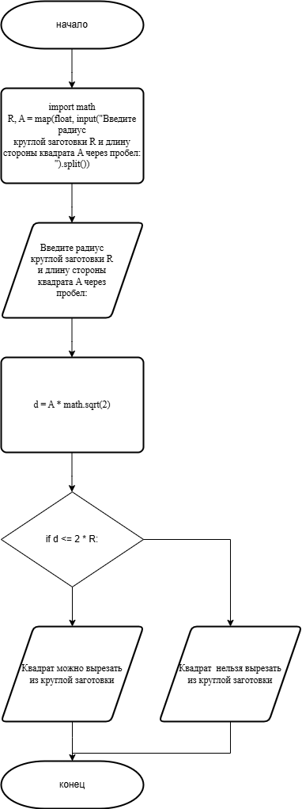

1. Код программы  
   import math  
   R, A = map(float, input("Введите радиус круглой заготовки R и длину стороны квадрата A через пробел: ").split())  
   d = A * math.sqrt(2)  
   if d <= 2 * R:  
    print("Квадрат можно вырезать из круглой заготовки.")  
   else:  
    print("Квадрат нельзя вырезать из круглой заготовки.")
2. Скриншоты выполнения программы  
   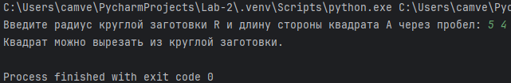  
     
   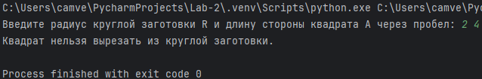
3. Условие задачи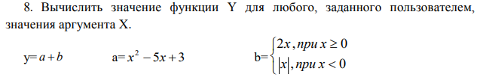
4. Блок-схема к задаче 8

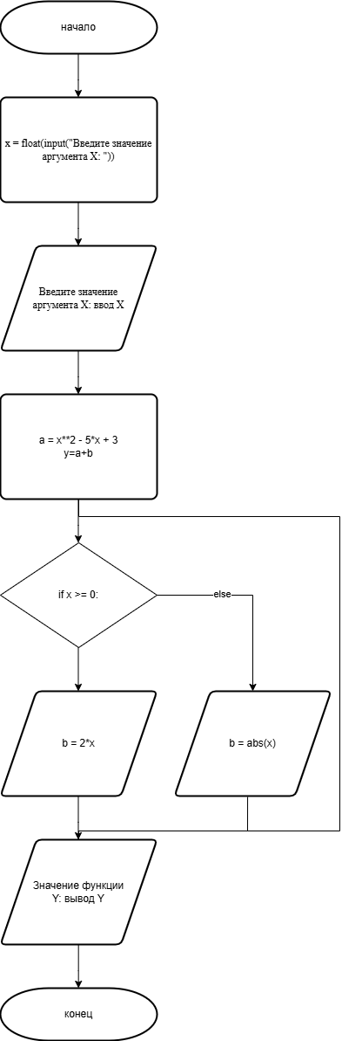

1. Код программы  
   x = float(input("Введите значение аргумента X: "))  
   a = x**2 - 5*x + 3  
   if x >= 0:  
    b = 2 * x  
   else:  
    b = abs(x)  
   y = a + b  
   print(f"Значение функции Y: {y}")
2. Скриншоты выполнения программы  
   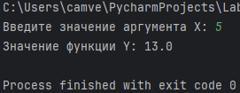
3. Написать программу, которая печатает "ДА" или "НЕТ" в зависимости от того, выполняются или нет заданные условия: произведение первой и третьей цифры больше произведения второй и четвертой цифры заданного четырехзначного числа.
4. Блок-схема к задаче 12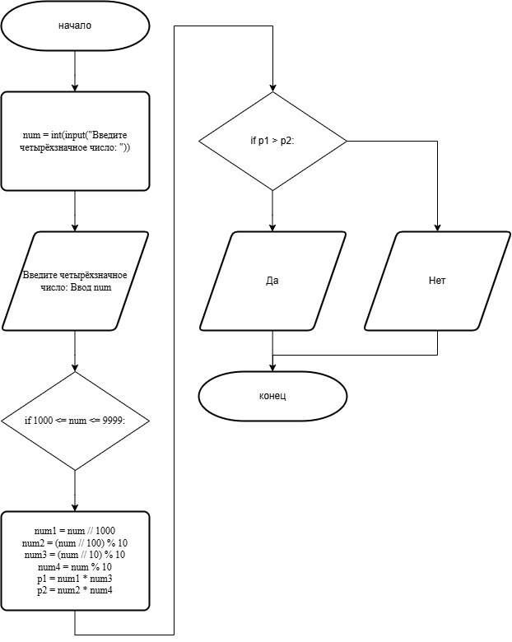
5. Код программы  
   num = int(input("Введите четырёхзначное число: "))  
   if 1000 <= num <= 9999:  
    num1 = num // 1000  
    num2 = (num // 100) % 10  
    num3 = (num // 10) % 10  
    num4 = num % 10  
    p1 = num1 * num3  
    p2 = num2 * num4  
    if p1 > p2:  
    print("ДА")  
    else:  
    print("НЕТ")
6. Скриншоты выполнения программы  
   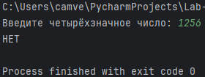  
     
   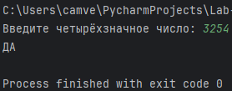  
     
   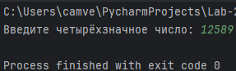
7. Для каждой введенной цифры (от 0 до 9) вывести соответствующее ей название на английском языке (0 – zero, 1 – one, 2 – two …)
8. Блок-схема к задаче 15  
   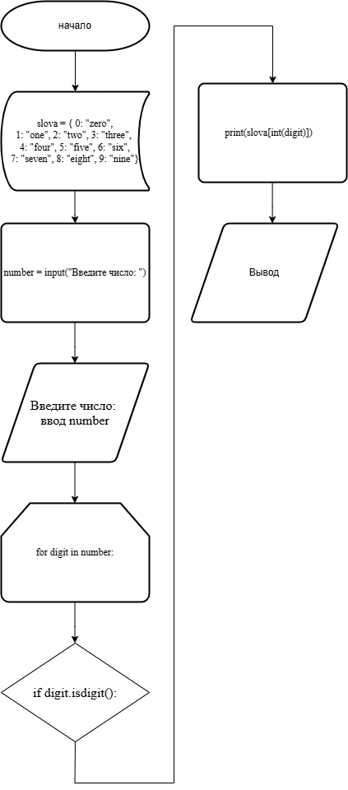
9. Код программы  
   slova = {  
    0: "zero",  
    1: "one",  
    2: "two",  
    3: "three",  
    4: "four",  
    5: "five",  
    6: "six",  
    7: "seven",  
    8: "eight",  
    9: "nine"  
   }  
   number = input("Введите число: ")  
   for digit in number:  
    if digit.isdigit():  
    print(slova[int(digit)])
10. Скриншоты выполнения программы  
    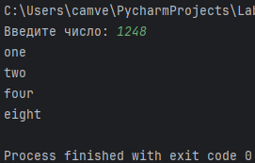
11. Расчет страхования жизни. Клиент может застраховаться на любую Страховую сумму, для чего делает Взнос в размере, зависящем от возраста, застрахованного (до года – 10% от страховой суммы, от года до пяти – 8%, от пяти до 20 лет – 5%, от 20 до 45 лет -3%, от 45 до 50 лет – 5%, от 50 до 65 лет – 8%. Лица старше 65 лет вносят 10% и еще по одному проценту за каждый год после 65-ти лет.
12. Блок-схема к задаче 31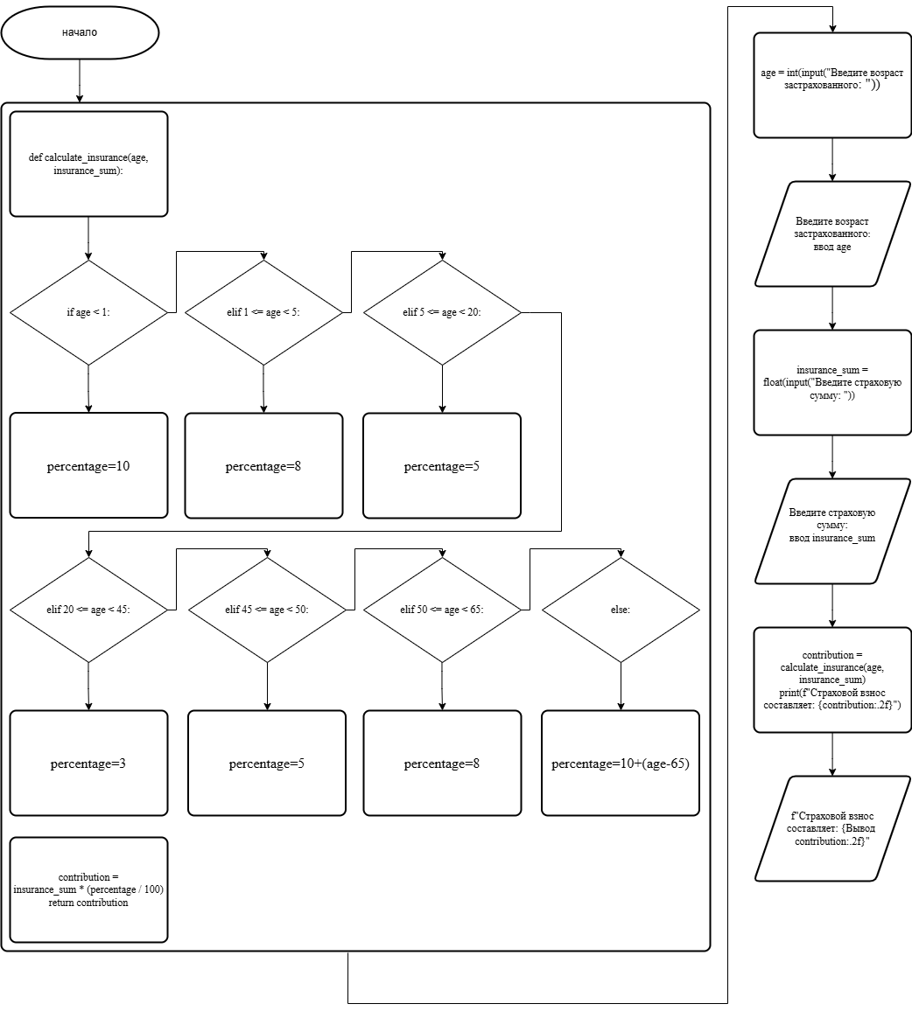
13. Код программы  
    def calculate_insurance(age, insurance_sum):  
     if age < 1:  
     percentage = 10  
     elif 1 <= age < 5:  
     percentage = 8  
     elif 5 <= age < 20:  
     percentage = 5  
     elif 20 <= age < 45:  
     percentage = 3  
     elif 45 <= age < 50:  
     percentage = 5  
     elif 50 <= age < 65:  
     percentage = 8  
     else:  
     percentage = 10 + (age - 65)  
      
     contribution = insurance_sum * (percentage / 100)  
     return contribution  
      
    age = int(input("Введите возраст застрахованного: "))  
    insurance_sum = float(input("Введите страховую сумму: "))  
    contribution = calculate_insurance(age, insurance_sum)  
    print(f"Страховой взнос составляет: {contribution:.2f}")
14. Скриншоты выполнения программы  
    